COLEGIO “MERCEDITAS DE SAN MARTÍN” de Ce.S.A.P. SAN JUAN

Educación Inicial

SAN JUAN, MARTES 06 18 DE JUNIO DE 2024
Estimadas Familias
Ante la suspensión de la actividad presencial en la provincia desde la institución educativa garantizamos el derecho a la educación de los alumnos, adaptando estrategias lúdicas pedagógicas en forma virtual para jugar en familia
La propuesta debe tener diversión ante el juego con el objetivo y el compromiso de una situación de aprendizaje que se realizará en cada hogar siendo los padres los mediadores de diversas actividades.

DESARROLLO DE LA ACTIVIDADES
Jugamos al bingo con letras.
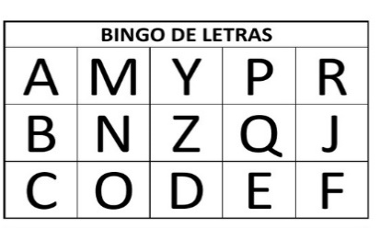
Material a usar:
*Varios cartones realizados con hojas que tengan en casa.
*Una regla y marcador.
*Fichas de letras que se usarán para el juego de manera doble (retazos de hojas)
*Una cajita para meter las fichas del bingo
Se comenzará la actividad invitando a las familias a jugar al bingo. Entre todos armarán los cartones usando papel, lápiz y regla para dicha confección tanto del cartón como de las letras móviles que se usarán para el juego.
A continuación, cada participante recibirá letras en cantidad y un cartón de bingo. El familiar o incluso el niño podrá ser la voz cantante, que irá sacando las letras al azar de la caja y deberá decirlas en voz alta.
Si una de las letras corresponde a la que se está buscando, habrá que ponerla en el espacio correspondiente. Si no, se debe seguir atento/a a la siguiente letra.
Gana el niño/a o familiar que tenga completa su cartón.
REGISTRO:
Se deberá hacer un registro fotográfico de la actividad y compartirla por la plataforma Nodos. Así mismo, lo puede llevar al jardín y compartir con tus compañeros esta propuesta.

